Trabajo práctico de Educación Física
Profesor: Felipe Vargas
Fecha:
Curso y División:
Nombre del alumno: ………………………………
VOLEIBOL
Con respecto al reglamento oficial, responda:
- ¿Cuántos jugadores por equipo pueden entrar a jugar en la cancha?
- 7
- 4
- 6

- ¿A cuántos puntos se gana un set?
- 15
- 25
- 21

- ¿Cuántos sets debe ganar un equipo para ganar el partido?
- 2
- 3
- 5

- En caso de empate, para decidir el ganador, los equipos jugarán:
- Penales
- Tie Break
- Tiempo suplementario

- ¿Cómo se llama el único jugador que lleva camiseta diferente al resto del equipo?
- Libero
- Zaguero
- Punta

Averigüe:

- ¿Cuánto mide la red para varones y para mujeres?

- ¿Cuántos árbitros dirigen un partido de vóley?

- Describa los 5 golpes básicos del voleibol. (Saque, bloqueo, golpe bajo, golpe alto, remate)

BIBLIOGRAFIA VIRTUAL

- https://esvoley.com/fundamentos-tecnicos-del-voleibol/
- https://rutinasentrenamiento.com/deportes/posiciones-en-voleibol/

SEGUIMOS MOVIÉNDONOS EN CASA
A continuación un entrenamiento para que realices en tu casa. 3 veces a la semana. Si te animas a hacerlo todos los días.
Entrenamiento Físico
IMPORTANTE!!!
Para todos los ejercicios, recordá mantener una buena posición corporal, espalda erguida y abdomen contraído, para tener una buena postura a la hora de hacer las actividades.
Los ejercicios que resulten dificultosos, hacer bajo la supervisión de un adulto.

ENTRADA EN CALOR
- Movilidad articular: tobillo, rodillas, cintura, hombros, cuello, brazos y muñecas.

- 3 series: trote en el lugar durante 1 minutos, descanso 15 segundos.

- 6 repeticiones: realizo trote en el lugar 5 segundos, realizo un pequeño salto y caigo en una pierna haciendo equilibrio. Alterno la pierna de caída.

- 6 repeticiones: 15 segundos de angelitos y a continuación 15 segundos de skipping rodillas al pecho. Descanso 30 segundos.

PARTE PRINCIPAL
CIRCUITO DE FUERZA:
En cada estación debo trabajar 20” por 10” de descanso entre estación y estación.
Debo hacer 4 vueltas al circuito
- Estación 1: estocada alternando piernas con un salto.
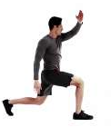

- Estación 2: plancha frontal con brazos extendidos.
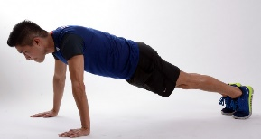

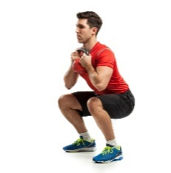
- Estación 3: sentadillas

- Estación 4: plancha lateral. Una vez con derecha y una vez con izquierda.
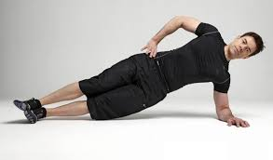

- Estación 5: flexoextensiones de brazos (puede ser con rodillas apoyadas)
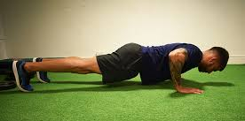

- Estación 6: burpees
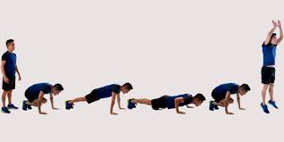

VUELTA A LA CALMA
Elongamos todos los grupos musculares.

